Name: ______________________________ | Klasse: _____________ | Datum: _____________
Versuch: Ermittlung der Coulomb-Kraft
Mit dem nebenstehenden Versuchsaufbau soll die Abhängigkeit der Coulomb-Kraft vom Abstand r zwischen den beiden Ladungen A und B ermittelt werden.  Messmethode: Torsionsfaden  Die Kugel A hängt an einem dünnen Faden. Nähert man ihr die gleichnamig geladene Kugel B, so stoßen sich beide ab und der Faden verdrillt sich – so weit, bis sein Rückstellmoment die Coulomb-Kraft gerade ausgleicht.  Der Verdrehwinkel ist dem Drehmoment und damit der Kraft proportional. Er lässt sich am Torsionskopf ablesen; ein Lichtzeiger am Spiegel S macht schon kleinste Drehungen sichtbar. So werden Kräfte im Bereich weniger Mikronewton messbar.  Die Ladungen auf den Kugeln A und B seien dabei gleich groß. | 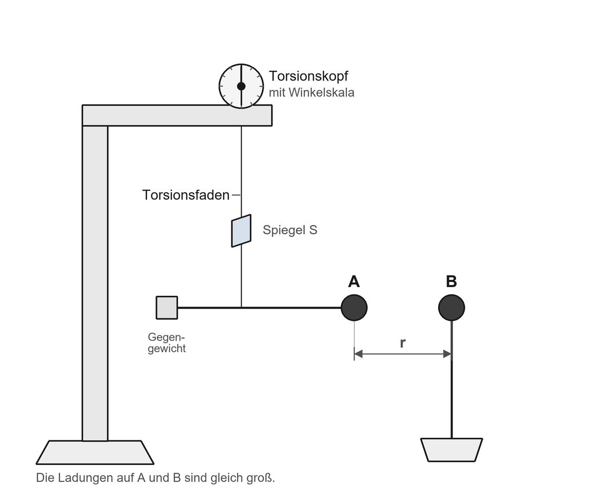
1 Durchführung
Öffne die Simulation coulomb.html und stelle beide Ladungen ein:
Ladung der Kugel A | q₁ = 20 nC
Ladung der Kugel B | q₂ = 20 nC
Diese Ladungen dürfen während der ganzen Messreihe nicht mehr verändert werden.
Stelle nacheinander die acht unten angegebenen Abstände r ein, lies jeweils die Kraft F am Kraftmesser ab und trage sie in die Tabelle ein. Mit „Messwert speichern“ wandert jeder Wert zusätzlich in das Diagramm der Simulation.
Vorüberlegung – vor dem Messen zu beantworten: Was erwartest du, wenn du den Abstand r verdoppelst? Wird die Kraft halb so groß? Notiere deine Vermutung.

2 Messwerte
r in cm | 4 | 5 | 6 | 8 | 10 | 14 | 20 | 30
F in µN
Der Kraftmesser zeigt nicht exakt an
Wie ein echtes Messgerät streut jede Anzeige um bis zu 5 %. Zu einer festen Einstellung gehört aber immer derselbe Messwert – du kannst also jederzeit nachmessen und erhältst dasselbe Ergebnis.

3 Auswertung
1. Stelle die Messreihe grafisch dar: trage F über r auf und skizziere den Kurvenverlauf in deiner Mappe. Achte auf die Achsenbeschriftung! Beschreibe in einem Satz, wie die Kraft mit wachsendem Abstand abnimmt.

2. Es soll eine Funktion gefunden werden, deren Graph möglichst genau durch die Messpunkte verläuft. Bestimme mit GeoGebra eine passende Regressionsfunktion (Potenzregression). Notiere den Funktionsterm und besonders den Exponenten.

3. Trage die Messwerte nun über 1/r² auf – in der Simulation lässt sich die x-Achse dafür umschalten. Was ändert sich am Kurvenverlauf? Bestimme die Steigung der Ausgleichsgeraden mit Einheit.

4. Vergleiche dein Ergebnis mit dem Coulomb-Gesetz
F = k · q₁ · q₂ / r²
Welche Bedeutung hat die Steigung aus Aufgabe 3? Bestimme daraus die Konstante k und vergleiche sie mit dem Literaturwert k = 8,99 · 10⁹ N·m²/C².

5. Deine Messpunkte liegen nicht exakt auf der Kurve. Nenne einen Grund dafür. Warum ist eine ganze Messreihe mit Ausgleichskurve trotzdem verlässlicher als eine einzelne Messung?

Zum Merken
F = k · q₁ · q₂ / r²
Die Coulomb-Kraft nimmt mit dem Quadrat des Abstands ab: doppelter Abstand bedeutet nur noch ein Viertel der Kraft. Sie ist außerdem proportional zum Produkt der beiden Ladungen.

